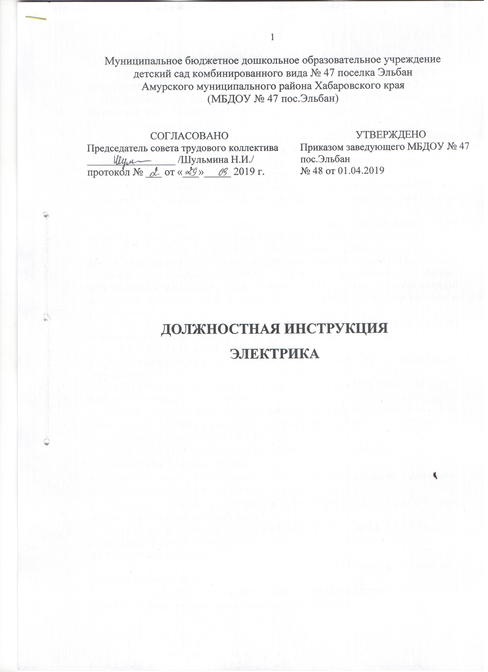

I. ОБЩИЕ ПОЛОЖЕНИЯ.
  - Данная инструкция разработана с учетом новых требований предъявляемых единым квалификационным справочником должностей руководителей, специалистов и служащих раздел "Квалификационные характеристики должностей работников образования" (в ред. приказа Минздравсоцразвития РФ от 31.05.2011 № 448н).
  - На должность слесаря-сантехника назначается лицо, имеющее среднее профессиональное образование и опыт работы по специальности не менее одного года, ознакомились с данной должностной инструкцией слесаря-сантехника детского сада и прошли инструктаж по охране труда.
  - Назначение на должность электрик дошкольного образовательного учреждения и освобождение от нее производится приказом заведующего детского сада.
  - Электрик подчиняется непосредственно заведующему ДОУ, выполняет свои должностные обязанности под руководством завхоза.
  - Электрик проходит обязательный предварительный (при поступлении на работу) и периодический медицинский осмотр (обследования), а также внеочередные медицинские осмотры (обследования) в порядке, установленном законодательством Российской Федерации. Проходит вводный инструктаж по охране труда и пожарной безопасности, а также инструктаж на рабочем месте.
  - На время отсутствия электрика (отпуск, болезнь и пр.) его обязанности исполняет лицо, назначенное в установленном порядке.
  - Электрик должен знать:
- федеральный закон от 6 марта 2006 г. N 35-ФЗ "О противодействии терроризму";
- указ Президента Российской Федерации от 15 февраля 2006 г. N 116 "О мерах по противодействию терроризму";
- приказы, указания, распоряжения, инструкции и другие нормативно-распорядительные документы ДОУ, регламентирующие работу электрика;
- законодательные акты и ТК РФ;
- Устав и правила внутреннего трудового распорядка МДОУ;
- Конвенцию о правах ребенка;
- приказы заведующей и вышестоящих органов образования, нормативно-методические документы Правительства РФ;
- Трудовой договор и настоящую должностную инструкцию, а также другие нормативные документы.
- положения должностной инструкции слесаря-сантехника в ДОУ, правила и нормы охраны труда, техники безопасности, производственной санитарии и противопожарной защиты.
  - Электрик работает по графику, составленному завхозом и утвержденному заведующей.
  - Электрик должен знать правила противопожарной безопасности, правила охраны труда, производственную санитарию.
  - Электрик является ответственным за электрическое хозяйство детского сада.

ФУНКЦИИ
Следит за исправным состоянием электротехнического оборудования, осуществляет его наладку. Подготавливает оборудование (приборы, аппаратуру) к проведению работ.

II.ДОЛЖНОСТНЫЕ ОБЯЗАННОСТИ.
- Исполняет инструкции по охране жизни и здоровья детей. Устав ДОУ, правила внутреннего трудового распорядка, правила и нормы охраны труда и техники безопасности.
- Электрик следит за работой электрооборудования на пищеблоке, прачечной, работой вентиляции, вовремя устраняет неполадки.
- Систематически проверяет исправность осветительных приборов, устройств, электропроводки, внешнего освещения.
- Постоянно следит за надежностью присоединения и исправностью электрического заземления.
- Осуществляет технические мероприятия, обеспечивающие собственную безопасность и безопасность окружающих людей.
- Содержит в чистоте рабочее место.
- Обо всех неполадках, замечаниях сообщает завхозу.
- Отвечает за сохранность вверенного ему имущества, инструментов и деталей.
- Обслуживает силовые и электроосветительные установки с несложными схемами внутри здания и в подвале.
- Определяет причины неисправностей и устраняет несложные повреждения в силовой осветительной сети и технологическом оборудовании.
- Осуществляет зарядку, установку и ремонт несложной осветительной арматуры (выключателей, штемпельных розеток, стенных патронов, ламп накаливания и люминесцентных ламп, электрических звонков).
- Периодически проходит медицинский осмотр.
- Должен знать руководящие, нормативные и справочные материалы.
- Должен знать методы проведения испытаний, действующие стандарты и технические условия на разрабатываемую техническую документацию, порядок ее оформления.
- Выполняет правила этики и культуры поведения в детском саду.
- При невыходе на работу обязан сообщить об этом администрации ДОУ.
- Проводит инструктаж с электротехническим персоналом.
- Электрик должен быть бдительным в здании, на территории детского сада к посторонним предметам, знать алгоритм действия в опасных ситуациях.
- Немедленно сообщает администрации дошкольного учреждения и принимает необходимые меры при угрозе или совершении террористического акта, экстремисткой акции.

4. ПРАВА
Электрик ДОУ имеет право:
4.1. Знакомиться с проектами решений администрации дошкольного образовательного учреждения, которые касаются его профессиональной деятельности.
4.2. Вносить на рассмотрение администрации ДОУ свои предложения по улучшению работы, связанной с обязанностями, предусмотренными данной должностной инструкцией.
4.3. Сообщать своему непосредственному руководителю обо всех выявленных в процессе выполнения своих должностных обязанностей недостатках в производственной деятельности дошкольного образовательного учреждения (его структурных подразделений) и вносить свои предложения по их устранению.
4.4. Запрашивать лично или по поручению своего непосредственного руководителя от руководителей подразделений ДОУ и специалистов информацию и документы, необходимые для выполнения своих должностных обязанностей.
4.5. Привлекать сотрудников всех (отдельных) структурных подразделений детского сада, к решению возложенных на него задач (если это предусмотрено положениями о структурных подразделениях, если нет - с разрешения заведующего дошкольным образовательным учреждением).
4.6. Требовать от администрации детского сада оказания содействия в исполнении своих должностных обязанностей и прав.

5. ОТВЕТСТВЕННОСТЬ
Электрик ДОУ несет ответственность:
5.1. За ненадлежащее исполнение или неисполнение своих должностных обязанностей, предусмотренных данной должностной инструкцией слесаря-сантехника в ДОУ, Устава, Правил внутреннего трудового распорядка, законных приказов и распоряжений заведующего детским садом и иных локальных нормативных актов в пределах, установленных трудовым законодательством Российской Федерации;
5.2. За правонарушения, совершенные в процессе осуществления своей профессиональной деятельности, - в пределах, установленных административным, уголовным и гражданским законодательством Российской Федерации;
5.3. За причинение материального ущерба - в пределах, установленных трудовым и гражданским законодательством Российской Федерации;
5.4. За нарушение инструкций по охране труда, пожарной безопасности, санитарно-гигиенических правил работы привлекается к административной ответственности в порядке, предусмотренном административным законодательством;
5.5. За применение, в том числе однократное, действий, которые связаны с психическим и (или) физическим насилием над личностью ребенка, рабочий может быть освобожден от занимаемой должности в соответствии с трудовым законодательством РФ.

6. ВЗАИМООТНОШЕНИЯ И СВЯЗИ ПО ДОЛЖНОСТИ
Электрик:
6.1. Работает в режиме нормированного рабочего дня согласно утвержденному заведующим графику, составленному исходя из 40-часовой рабочей недели.
6.2. Выполняет разовые поручения заместителя заведующего по хозяйственной работе и заведующей ДОУ, информирует их о возникших сложностях при выполнении работы.
6.3. Получает от завхоза информацию нормативно-правового и организационного характера, знакомится под расписку с соответствующими документами.
6.4. Систематически обменивается информацией по вопросам, входящим в его компетенцию, с работниками дошкольного образовательного учреждения.

7. ПОРЯДОК УТВЕРЖДЕНИЯ И ИЗМЕНЕНИЯ ДОЛЖНОСТНОЙ ИНСТРУКЦИИ
7.1. Внесение изменений и дополнений в действующую должностную инструкцию производится в том же порядке, в котором принимается должностная инструкция.
7.2. Должностная инструкция вступает в силу с момента ее утверждения и действует до замены ее новой должностной инструкцией.
7.3. Факт ознакомления сотрудника с настоящей должностной инструкцией подтверждается подписью в экземпляре должностной инструкции, хранящемся у работодателя, а также в журнале ознакомления с должностными инструкциями.

С должностной инструкцией ознакомлен (а), один экземпляр получил (а) на руки и обязуюсь хранить его на рабочем месте.
«_____»________________20 г._________________ /___________________/



